

ЧОРТКІВСЬКА МІСЬКА РАДА ВИКОНАВЧИЙ КОМІТЕТ

РІШЕННЯ (проєкт)
___березня 2026 року м. Чортків № ____________

Про демонтаж рекламних конструкцій - сітілайтів по вул. Тараса Шевченка в м. Чорткові та розірвання договору № 14/17 від 16.11.2017

У зв’язку з порушенням п.1 ст. 16 Закону України «Про рекламу», п. 1.3 «Положення про порядок розміщення зовнішньої реклами у населених пунктах Чортківської міської територіальної громади», затвердженого рішенням Чортківської міської ради № 2250 від 10.10.2024, п. 2.1, п. 3.4.6, п. 5.3, п. 6.3 договору №14/17 від 16.11.2017 «Про право тимчасового користування місцями (для розміщення рекламних засобів), які перебувають у комунальній власності Чортківської міської територіальної громади», враховуючи лист № 01-13-2483 від 17.12.2025 ФОП Добровольському Андрію Володимировичу, рішення комісії з питань встановлення законності розміщення зовнішньої реклами та вивісок на території Чортківської міської територіальної громади при відділі архітектури та містобудівного кадастру Чортківської міської ради №3 від 26.02.2026, керуючись ч. 1 ст. 52, ч. 6 ст. 59 Закону України «Про місцеве самоврядування в Україні», виконавчий комітет міської ради

ВИРІШИВ:

1. Розірвати достроково договір № 14/17 від 16.11.2017 між Чортківською міською радою та ФОП Добровольським Андрієм Володимировичем «Про право тимчасового користування місцями (для розміщення рекламних засобів), які перебувають у комунальній власності Чортківської міської територіальної громади».
2. Рішення виконавчого комітету Чортківської міської ради від 23.03.2017 №103 «Про надання дозволу ФОП Добровольському Андрію Володимировичу на розміщення зовнішньої реклами – сітілайтів в м. Чортків по вул. Тараса Шевченка», вважати таким, що втратило чинність.
3. Зобов’язати власника (суб’єкта господарювання) рекламних конструкцій протягом 30 днів з моменту прийняття цього рішення:
3.1. Сплатити заборгованість за тимчасове користування місцями (для розміщення рекламних засобів) з вирахуванням часу розповсюдження соціальної реклами за період з 01.05.2024 по 01.03.2026.
3.2. Самостійно провести демонтаж рекламних засобів – сітілайтів (3 шт.).
4. У разі невиконання вчасно п. 3. цього рішення:
4.1. Стягнути з ФОП Добровольського Андрія Володимировича недоотримані доходи шляхом звернення із позовом до суду.
4.2. Доручити комунальному підприємству «Благоустрій» міської ради провести демонтаж рекламних засобів (перелік додається).
5. Копію рішення направити до юридичного відділу міської ради, відділу архітектури та містобудівного кадастру міської ради, відділу муніципальної інспекції та контролю за паркуванням міської ради, комунальному підприємству «Благоустрій» міської ради.
6. Контроль за виконанням даного рішення покласти на заступника міського голови з питань діяльності виконавчих органів міської ради Алесю ВАСИЛЬЧЕНКО.

Міський голова Володимир ШМАТЬКО

Ольга Черемшинська

Алеся Васильченко

Наталія Вандяк

Василь Грещук

Додаток
до проєкту рішення виконавчого комітету

ПЕРЕЛІК
незаконно встановлених рекламних конструкцій, які підлягають демонтажу

1.Рекламна конструкція - сітілайт по вул. Тараса Шевченка (біля буд. 42-А).
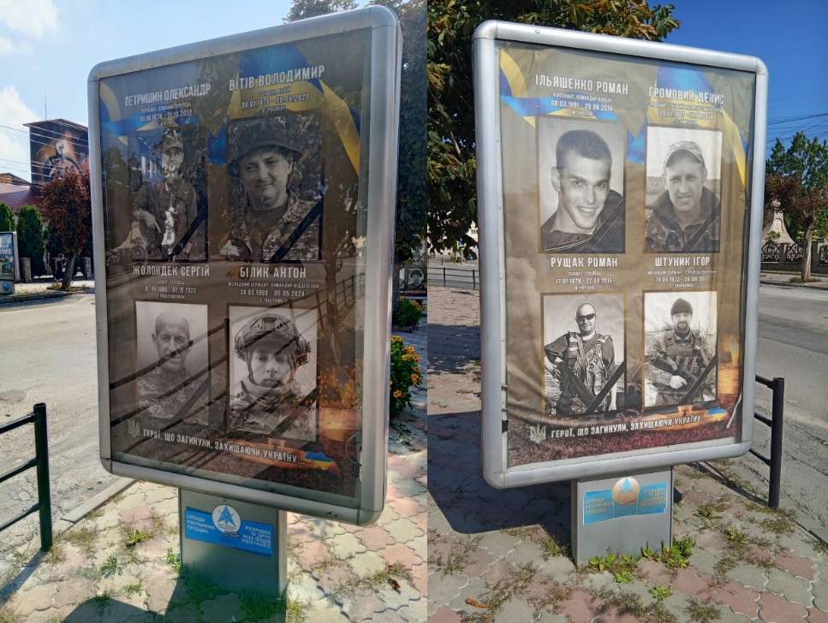

2.Рекламна конструкція - сітілайт по вул. Тараса Шевченка (біля буд. 42-А).
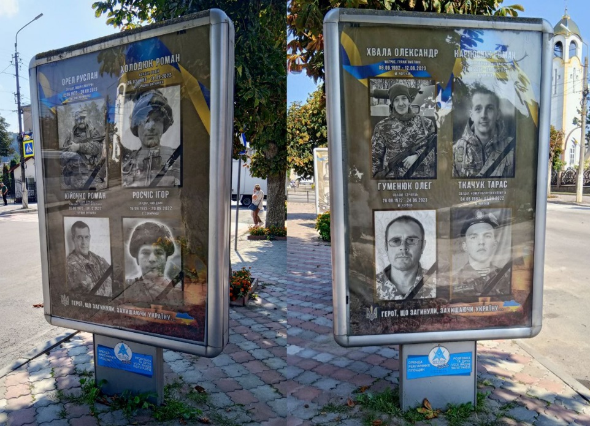

3. Рекламна конструкція - сітілайт по вул. Тараса Шевченка (біля буд. 62).
